20 апреля 2024г. прошли внутриклубные соревнования "Первенство "Спортивного клуба "Квадрат" по технике кумитэ и ката"
07.05.2024
20 апреля 2024г. прошли внутриклубные соревнования "Первенство "Спортивного клуба "Квадрат" по технике кумитэ и ката".
Также прошли первые соревнования для младших спортсменов (первый год обучения) от 4 лет!
Поздравляем спортсменов с успешным выступлением!

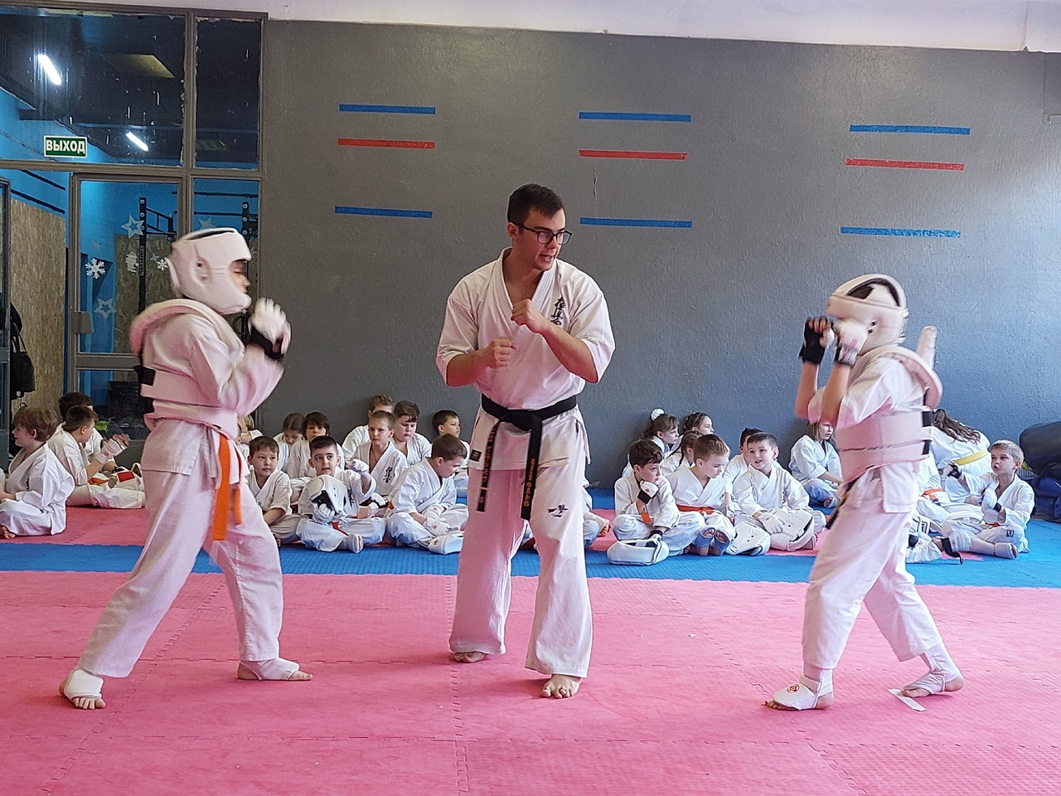

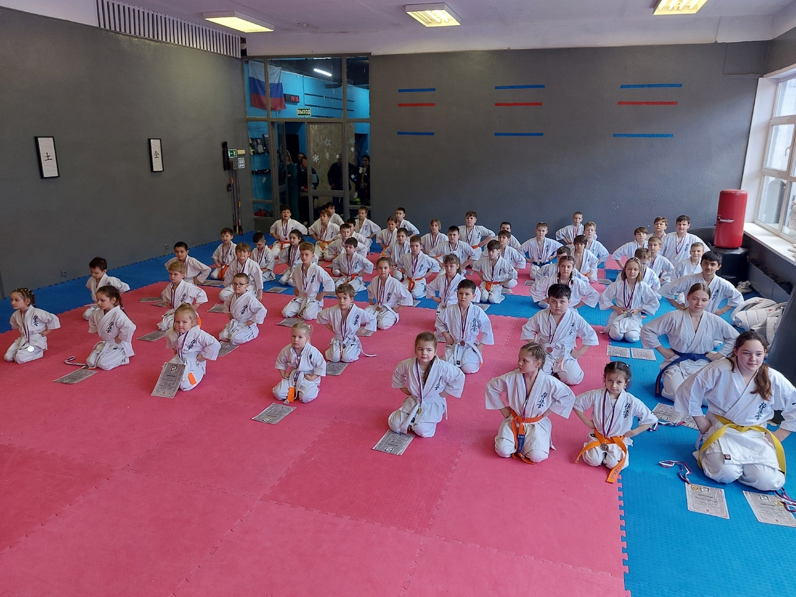

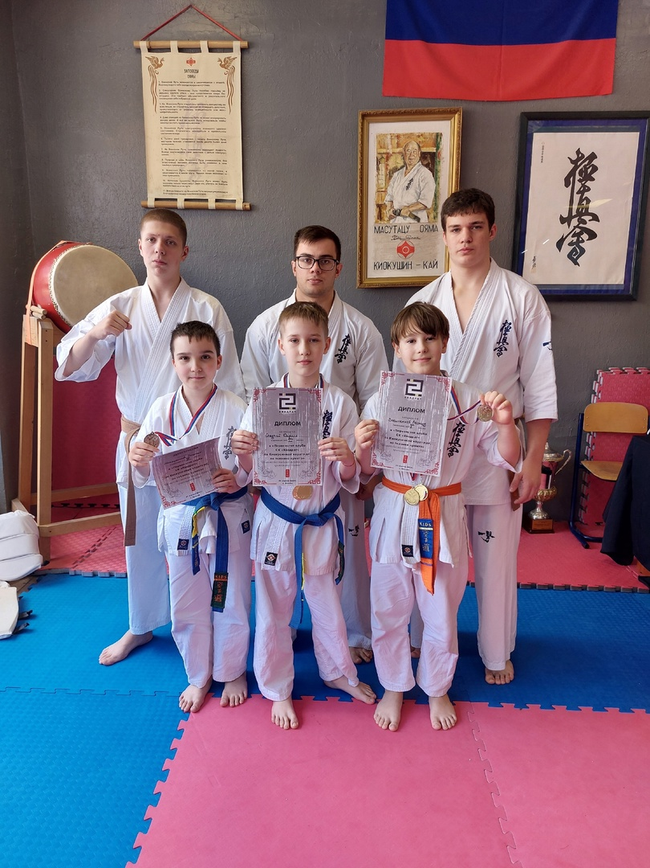

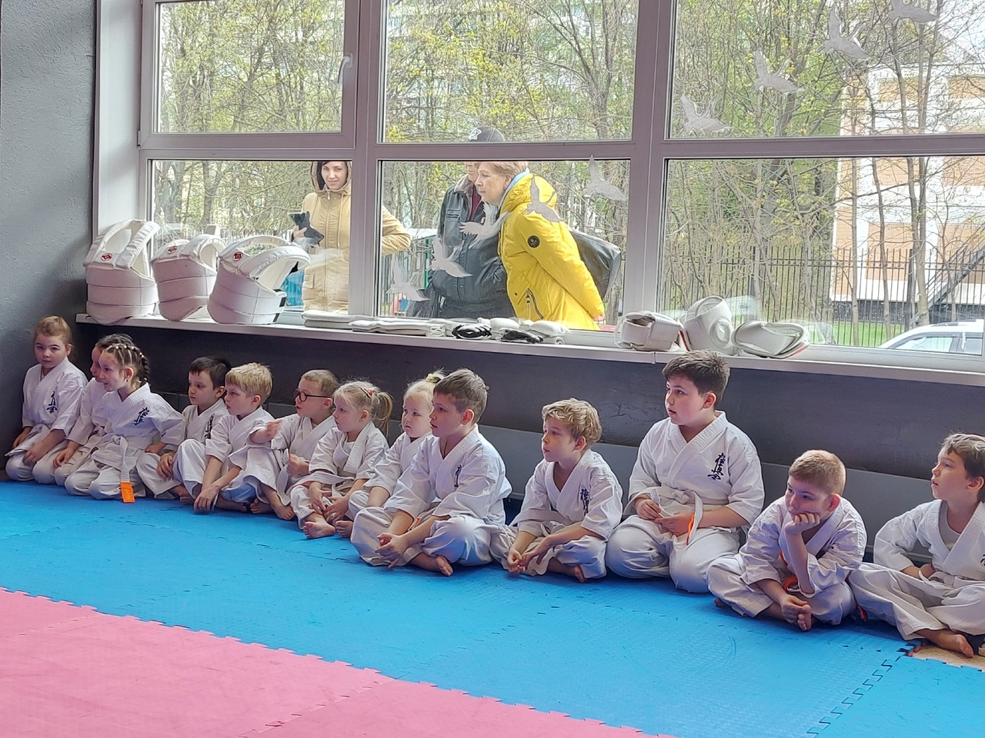

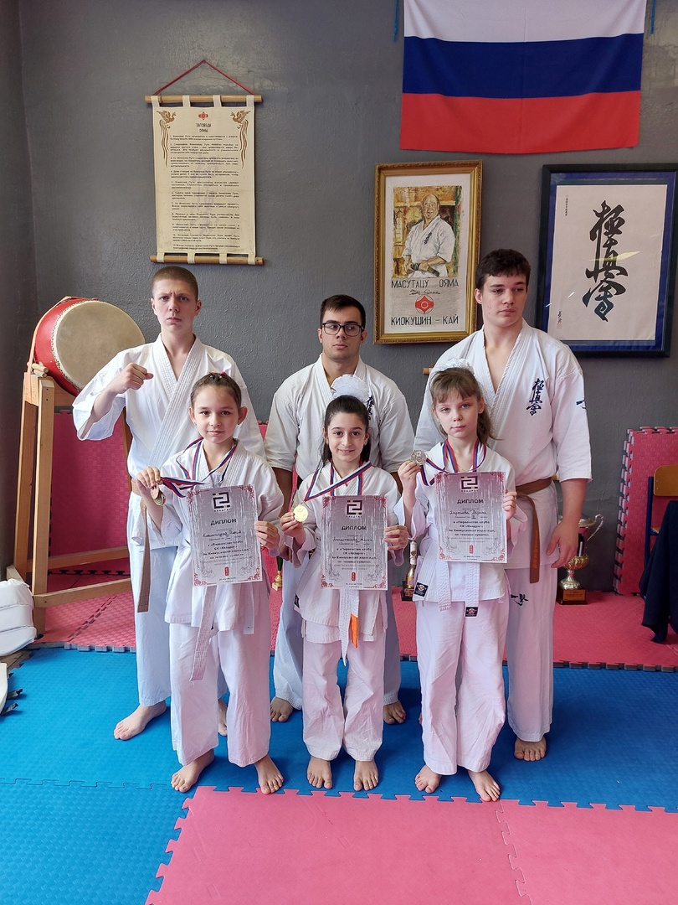

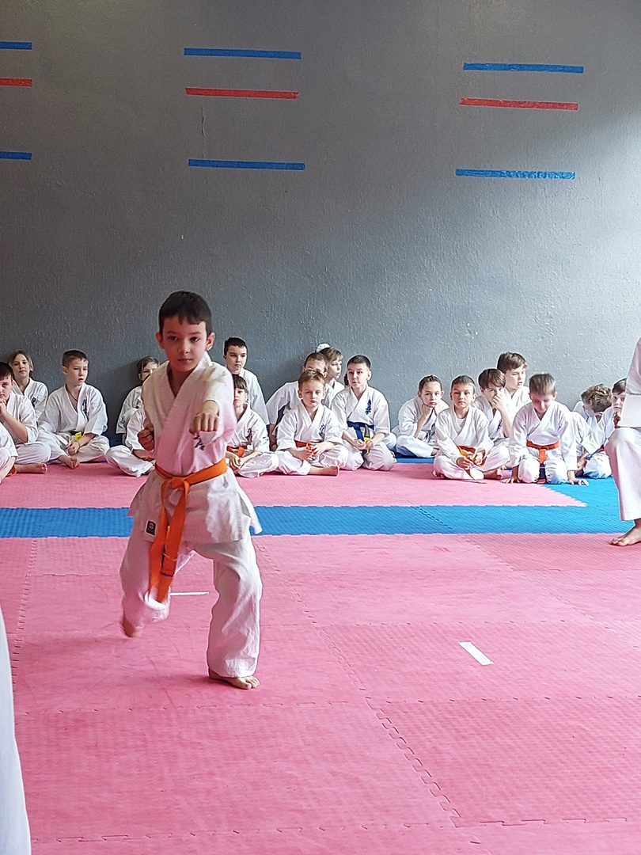

Адрес страницы: http://brateevo.mos.ru/socially-oriented-non-commercial-organizations-/avtonomnaya-nekommercheskaya-organizatsiya-sportivnyy-klub-kvadrat-/detail/12360062.html
Управа района Братеево города Москвы

